Содержание

1. Введение 2

2. Анализ предметной области 3

1. Глоссарий 3

2. Анализ существующих решений 3

3. Целевая аудитория 3

3. Постановка задачи 4

4. Общие сведения о проекте 5

1. Цели и задачи 5

5. Описание требований к разрабатываемой системе 6

1. Функциональные требования 6

6. Диаграммы 8

1. Use-case 8

2. Состояний 9

3. Деятельности 10

4. Последовательности 10

# Введение

Todo

# Анализ предметной области

## Глоссарий

**Клиент –** Android приложение, которое использует пользователь

**Сервер –** приложение, которое обрабатывает и выполняет запросы Клиента: изменяет или возвращает необходимые данные, получая их из БД и аггрегируя нужным образом

**БД –** база данных, используемая для хранения данных

**Like, лайк –** положительная оценка пользователем чужой анкеты

**Dislike, дизлайк –** отрицательная оценка пользователем чужой анкеты

**Пара –** два пользователя, которые поставили друг другу Like

**Взаимная симпатия –** ситуация, когда 2 пользователя образовали Пару

## Анализ существующих решений

**Tinder –** один из самых популярных сервисов для знакомств. Предоставляет похожую функциональность, однако он не позволяет производить поиск анкет по каким-либо критериям, кроме возраста и пола. Нельзя, например, легко найти собеседника по схожим интересам.

## Целевая аудитория

Целевой аудиторией являются люди 18 лет и старше, всех полов, включая различные сексуальные меньшинства.

# Постановка задачи

Целью данной работы является разработка сервиса, который позволяет пользователю:

* Просматривать и отбирать понравившиеся анкеты
* Общаться с людьми, с которыми возникла взаимная симпатия
* Фильтровать анкеты по возрасту, полу, интересам и местоположению
* Отображать анкеты людей, с которыми пользователь встретился на улице
* Хранить информацию об уже просмотренных анкетах и отображать их

При этом, приложение должно:

* Поддерживать авторизацию
* Обеспечивать сохранность личных данных пользователя, которыми он хочет показывать только выбранным людям

# Общие сведения о проекте

## Цели и задачи

Сервис будет являться площадкой для знакомств с людьми. Пользователи смогут загрузить свою анкету: фотографии, рассказать о себе, своих интересах и увлечениях.

Пользователям доступен общий список, где они могут последовательно просматривать анкеты и оценивать их, а также фильтрованный список, где отображаются анкеты по заданным критериям.

# Описание требований к разрабатываемой системе

## Функциональные требования

1. Регистрация

Для регистрации пользователю необходимо ввести действующий адрес электронной почты и пароль. Эти данные будут сохранены в БД и использованы для авторизации и идентефикации пользователя.

1. Авторизация

Пользователю необходимо ввести данные (e-mail и пароль), которые он использовал при регистрации. Для процедуры авторизации используется протокол OAuth2. При корректных введенных данных Клиент получает специальный токен – последовательность символов латинского алфавита, в которой зашифрованы логин, пароль и другая необходимая информация для идентификации пользователя сервером. В дальнейшем этот токен будет использоваться во всех запросах Клиента к Серверу.

1. Создание анкеты

При желании пользователь может указать свое реальное имя, указать возраст, пол, загрузить свои фотографии, рассказать о себе и своих интересах. Также, он может указать для каких целей он разместил анкету (поиск человека для общения/серьезных отношений и др.)

1. Просмотр анкет

Пользователю поочередно предлагаются анкеты. Пользатель видит фотографию человека (если тот загрузил ее) и краткое описание анкеты: имя и информацию, которую автор анкеты оказал в поле “О себе”. Если его заинтересовала анкета, то он может открыть расширенную информацию, которая содержит более детальную информацию.

1. Поиск анкет

Пользователь может задать критерии поиска анкет. По выбору пользователя, критерии могут быть взяты из его профиля, либо заданы вручную. Пользователь может ограничить возрастной промежуток, пол, ориентацию, город, интересы и другие качества.

1. Просмотр истории

Пользователь может увидеть список всех анкет, которых он уже оценил, посмотреть их еще раз и, возможно, изменить свои решение и поставить иную оценку.

1. Чат

Пользователь может отправить сообщение другому пользователю при наличии Взаимной симпатии между ними.

# Диаграммы

## Use-case

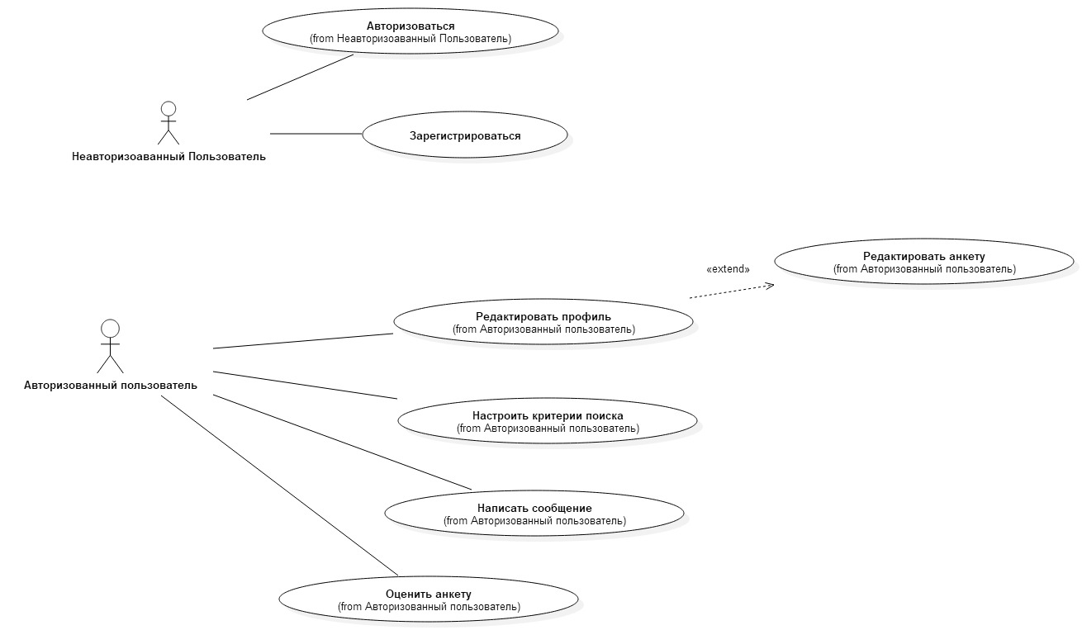

Неавторизованный пользователь может авторизоваться, если он имеет зарегистрированный аккаунт. Если аккаунта нет, то у него есть возможность пройти процедуру регистрации.

Авторизованный пользователь может:

* Отредактировать свою анкету, изменив, удалив или добавив новую информацию о себе
* Просматривать анкеты, последовательно предлагаемые приложением
* Отфильтровать анкеты по выбранным критериям
* Оценить анкету, которую он просматривает в данный момент

## Состояний

Авторизованный пользователь может выбрать одну из следующих вкладок:

* Анкеты
* Чат
* История
* Настройки

Во вкладке «Анкеты» пользователю последовательно предлагаются анкеты для просмотра и оценки. Также, пользователь может задать критерии поиска и просматривать отфильтрованные анкеты.

Во вкладке «История» пользователь видит анкеты, которые он уже оценил. Он может повторно выбрать анкету и изменить свое решение.

Во вкладке «Чат» пользователю доступна возможность отправить сообщение своим Парам.

В «Настройках» пользователь может редактировать свою анкету и настроить критерии отбора анкет.

## Деятельности

## Последовательности